Подача заявления на подключение к сервису «Электронный дневник»

Со второго апреля 2019 г. обработка заявлений на подключение к сервису «Электронный дневник» осуществляется только в новой (бета) версии Электронного дневника (https://dnevnik2.petersburgedu.ru)

Прежде чем подать заявление на подключение к сервису, родитель должен пройти регистрацию на портале «Петербургское образование». После получения на эл. почту логина и пароля для входа на портал Пользователю необходимо авторизоваться и перейти к новой версии Электронного дневника, как показано на Рисунке 1.

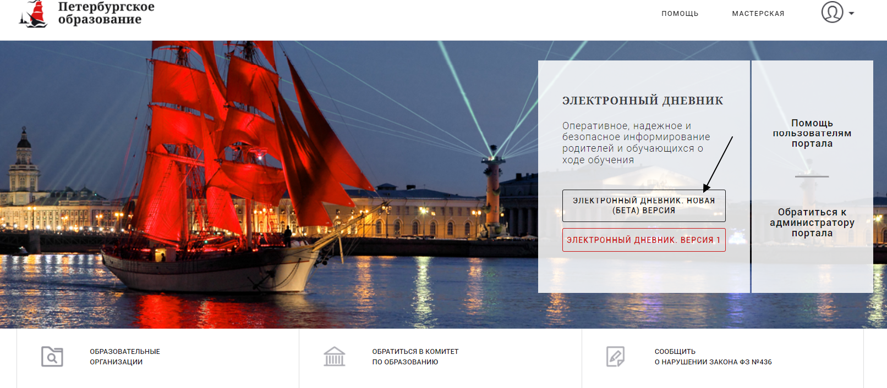

Рисунок 1 – Главная страница на «Портал Петербургское образование»

Далее требуется зайти в раздел «Обучающиеся» к странице формы подачи заявления на подключение (Рисунок 2).
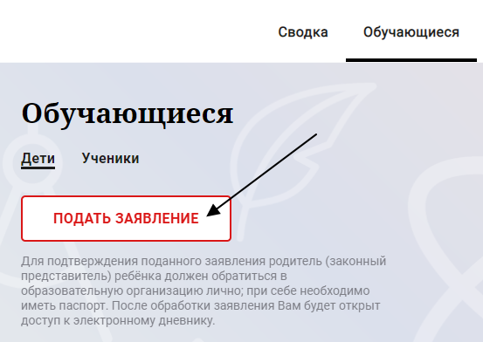
Рисунок 2 – Подача заявления на подключение к сервису
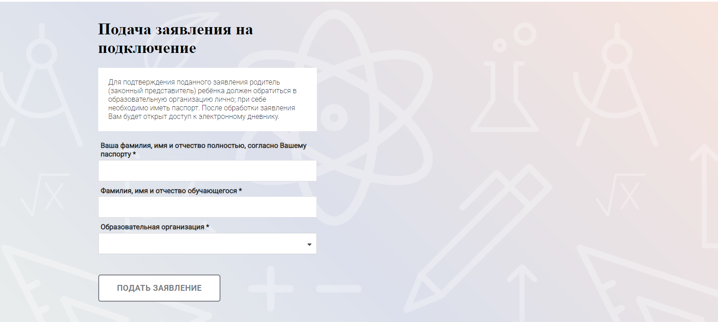
Рисунок 3 – Форма подачи заявления на подключение к сервису

В открывшейся форме необходимо заполнить следующие поля:
ФИО родителя;
ФИО обучающегося;
образовательная организация (начать вводить наименование ОО и выбрать нужный вариант при помощи выпадающего списка).
После заполнения вышеуказанных полей нажать на кнопку «Подать заявление».
Как только заявление будет подано в образовательную организацию (после нажатия кнопки «Подать заявление»), откроется страница «Дети» (Рисунок 4) на которой можно проверить статус обработки заявления.
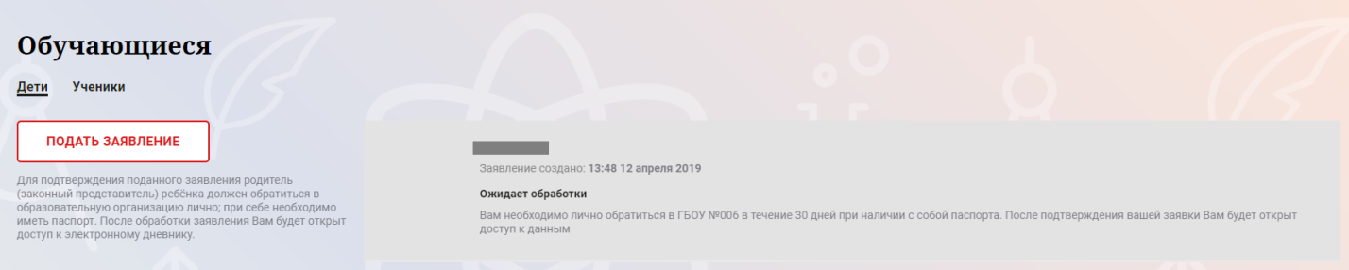
Рисунок 4 –Просмотр статуса заявления

Приступить к работе с электронным дневником обучающегося будет возможно только после обработки заявления со стороны образовательной организации.
Для обработки заявления со стороны образовательной организации необходимо подойти с паспортом к заместителю директора по УВР ГБОУ лицея №150 Рубец Маргарите Владимировне по понедельникам с 15.00 до 18.00 (раб. телефон 417-64-42)

